**服装销售系统概要设计说明书**

**2018年6月**

**目 录**

# 系统设计概述

## 系统概述

### 名称和功能

Clothing Sales System（简称CSS），是服装市场销售中心，通过CSS可以对服装市场进行统一的管理。

主要功能包括：进出口统计，盈利统计，数据分析，会话，用户管理等。

### 目标用户

本文档的目标读者是产品的设计人员、开发人员和其他本项目的相关人员。

### 目的和意义

通过本文档对服装销售系统CSS的业务处理，产品展示和要开发的功能等有比较清晰的了解。

## 系统范围

本系统作为一个独立的系统，独立的部署为一个应用,并且只部署一个，负责对服装资源进行统一的管理。

CSS并不是一个独立的应用，需要和其他财务系统做相对应的接口操作。

## 参考资料

|  |  |  |  |
| --- | --- | --- | --- |
| **文档** | **版本** | **作者/来源** | **备注** |
| 服装销售系统需求分析说明书 | 1.0 | 张宏权、李鹏辉 |  |
| 服装销售系统概要设计说明书 | 1.0 | 方军 |  |

# 系统总体设计

## 系统运行环境

### 系统运行方式

本系统采用B/S架构，系统被部署为一个WEB工程，放在服务器端，而客户端则采用浏览器进行浏览的方式，可以登陆进后台然后对相应的功能进行设置管理。

### 系统运行环境

|  |  |  |
| --- | --- | --- |
| **类别** | **环境描述** | **配置说明** |
| 硬件环境 | 应用服务器 | BCH  刀片中心 |
| 数据库服务器 | IBM X3850  数据库服务器 |
| 软件环境 | 操作系统 | Windows 10 |
| 数据库 | MySql 5.5。28 |
| WebServer | Tomcat 8.5 |
| 编译工具 | Jdk1.8.0.121 |
| 网络环境 | 网卡 | 10/100M网卡 |

## 系统解决方案设计

### 设计思想

本系统的设计原则是从保证系统的可扩展性、灵活性的角度进行软件设计，基于接口设计和开发，适当使用设计模式。

CSS是服装市场系统后台管理中心，通过CSS可以对服装趋势，服装文化等进行预测等。基于此需求，我们在设计CSS时使用WebService作为CSS与其它系统间的通讯技术手段。将算法等技术做好封装连接到数据上面。

### 设计方案

《参见 服装销售系统技术架构说明书》

### 关键技术

#### SpringWebMvc框架

##### 技术简述

参见 《服装销售系统总体架构说明书》

##### 使用说明

系统将SpringWebMvc作为MVC的解决方案来使用，并与系统框架集成。页面的导航与展现均通过SpringWebMvc的配置文件来设定。在展示方面做了扩展，系统菜单可以依据菜单配置文件，使得不同权限的用户可以展示不同的功能菜单。对于系统的权限设计带来很大的方面。除此之外，还通过过滤器控制特殊页面的访问。

##### 相关模块及接口

进出口统计

客服聊天

数据分析

信息发布

盈利统计

搜索引擎

#### Hiberante

##### 技术简述

参见 《服装销售系统总体架构说明书》

##### 使用说明

Hibernate完成数据库的相关操作，对应用中的数据进行存取。同时Hibernate还负责同EHCAHCE交互，完成缓存中数据的存取操作。

##### 相关模块及接口

进出口统计

客服聊天

数据分析

信息发布

盈利统计

搜索引擎

#### Spring

##### 技术简述

参见 《服装销售系统总体架构说明书》

##### 使用说明

Spring作为一个容器，负责对项目中的类之前的依赖关系进行管理，在一些类中我们定义了一些初始化的数据获取工作，用于从数据库中获取数据以及向消息服务器订阅消息，通过对SPRING的配置，我们可以更加灵活的完成这项工作。

##### 相关模块及接口

进出口统计

客服聊天

数据分析

信息发布

盈利统计

搜索引擎

### 设计约束

无

## 总体结构设计

### 总体结构框图

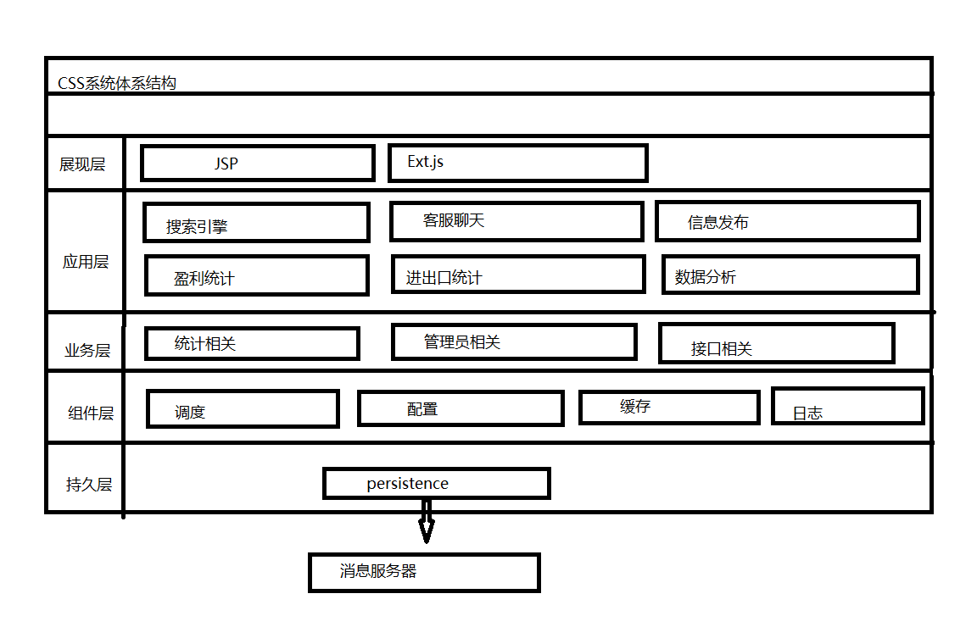

系统结构框图

### 结构设计说明

搜索引擎子系统的主要目标

用户在搜索栏中键入关键词，利用正则表达式的模糊匹配来实现模糊查询，在页面中显示根据关键词查询出来的商品信息。

客服聊天子系统的主要目标

解答客户疑问，帮助客户减少问题，同时根据用户需求给用户推荐商品，促进销量和盈利的提升。

进出口子系统的主要目标

统计商品的购入和出售数据，为盈利统计子系统、数据分析子系统做数据基础和为发布信息子系统做信息基础。

发布信息子系统的主要目标

根据进出口子系统的最新信息更新最新款式和潮流。

数据分析子系统的主要目标

根据进出口子系统的数据和盈利统计子系统预测服装市场的走向和需求，方便实时制定方案和决策。

盈利统计子系统的主要目标

统计销量和产出数据，计算盈利和亏损量。

## 总体业务流程

### 业务处理流程图

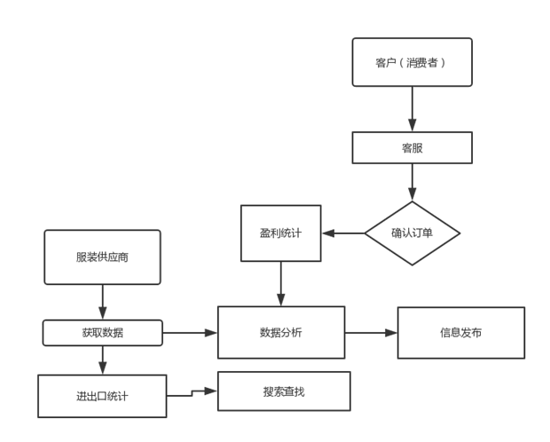

业务流程流程图

### 业务处理流程描述

PMC就是一个配置和管理中心，所以对于登陆PMC的管理员来说，可以做权限以内的任何内容的修改。所有的操作都会被保存到数据库中，然后有需要通知其它系统进行消息更新的，还要把更新的消息发送到消息服务须器，这样监听相应消息的接收者会根据消息的内容作相应的改动。

## 仍待解决问题

无

# 系统功能设计

## 功能模块定义

### 模块命名规则

模块编号命名方式统一为：mod_应用名称_XXX

其中XXX代表三位数字值，同时也表时模块编号

### 功能模块列表

|  |  |  |  |
| --- | --- | --- | --- |
| **模块编号** | **模块名称** | **模块功能描述** | **开发方式** |
| CSS_001 | 搜索引擎 | 为用户提供检索服务的系统 | 项目组自主开发 |
| CSS_002 | 客服聊天 | 和客户进行沟通，解答用户疑惑的系统。 |  |
| CSS_003 | 盈利统计 | 对商品盈利，亏损进行统计的系统。 | 项目组自主开发 |
| CSS_004 | 信息发布 | 发布商品变动以及宣传的系统。 | 项目组自主开发 |
| CSS_005 | 进出口统计 | 统计商品购入和出售数据的系统。 | 项目组自主开发 |
| CSS_006 | 数据分析 | 分析重要数据，迎合市场需求的系统。 | 内部代码移植 |

### 搜索引擎

#### 模块功能描述

用户在搜索栏中键入关键词，利用正则表达式的模糊匹配来实现模糊查询，在页面中显示根据关键词查询出来的商品信息。

#### 业务处理流程

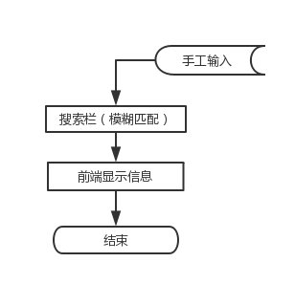

搜索引擎子系统的主要业务流程

#### 数据结构设计

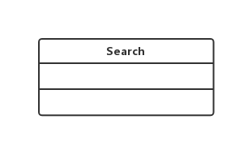

#### 模块实现设计

该模块的主要功能就是对数据进行匹配操作，利用sql的查询语句进行模糊匹配去数据库查找数据返回到视图。

#### 模块接口设计

无

### 客服聊天

#### 模块功能描述

解答客户疑问，帮助客户减少问题，同时根据用户需求给用户推荐商品，促进销量和盈利的提升。

#### 业务处理流程

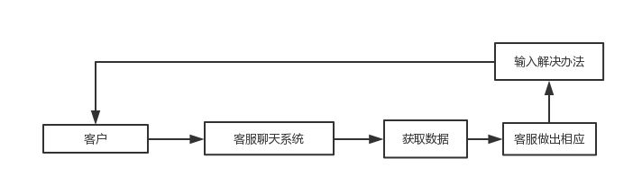

客服聊天子系统的业务流程

#### 数据结构设计

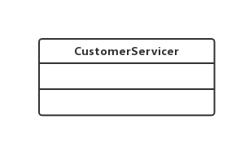

#### 模块实现设计

通过h5的webservicer技术和Ext.js实现即时网络通信，保证能及时解决客户困难。

#### 模块接口设计

无

### 进出口统计

#### 模块功能描述

统计商品的购入和出售数据，为盈利统计子系统、数据分析子系统做数据基础和为发布信息子系统做信息基础。

#### 业务处理流程

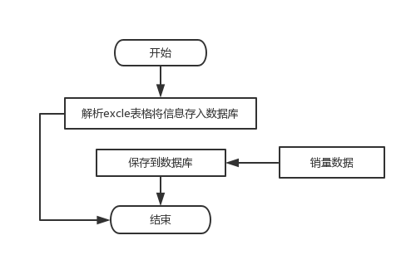

进出口子系统的主要业务流程

#### 数据结构设计

#### 模块实现设计

对于地址关系的建立，采用的一张中间关联表（T_AddressPool_Server）的形式。所有映射关系的建立，修改和删除都是在此表中进行，原EGPServer、Portal表和地址池记录表不会被修改。

#### 模块接口设计

无

### 发布信息

#### 模块功能描述

能够对SSO参数、业务信息管理进行配置。

#### 业务处理流程

目录

1. 系统设计概述 4

1.1. 系统概述 4

1.1.1. 名称和功能 4

1.1.2. 目标用户 4

1.1.3. 目的和意义 4

1.2. 系统范围 4

1.3. 参考资料 5

2. 系统总体设计 6

2.1. 系统运行环境 6

2.1.1. 系统运行方式 6

2.1.2. 系统运行环境 6

系统解决方案设计 6

2.1.3. 设计思想 6

2.1.4. 设计方案 7

2.1.5. 关键技术 7

2.1.6. 设计约束 8

2.2. 总体结构设计 9

2.2.1. 总体结构框图 9

2.2.2. 结构设计说明 9

2.3. 总体业务流程 11

2.3.1. 业务处理流程图 11

2.3.2. 业务处理流程描述 11

2.4. 仍待解决问题 11

3. 系统功能设计 12

3.1. 功能模块定义 12

3.1.1. 模块命名规则 12

3.1.2. 功能模块列表 12

3.1.3. 搜索引擎 12

3.1.4. 客服聊天 14

3.1.5. 进出口统计 15

3.1.6. 发布信息 16

3.1.7. 数据分析 16

3.1.8. 盈利统计 17

3.2. 系统集成 18

4. 系统接口设计 19

4.1. 接口类型 19

4.2. 用户接口 19

4.2.1. 界面菜单结构设计 19

4.2.2. 界面视觉方案设计 19

4.3. 软件接口 19

4.3.1. 与广告系统接口 19

4.4. 通信接口 20

4.4.1. JMS通信接口 20

5. 系统数据库设计 22

5.1. 数据库环境 22

5.2. 数据逻辑设计 22

5.3. 数据表命名规则 23

5.4. 数据表设计 23

6. 系统性能设计 25

6.1. 系统精确度 25

6.2. 系统扩展性 25

6.3. 系统移植性 25

6.4. 系统复用性 25

6.5. 系统维护性 25

6.6. 系统安全性 25

#### 数据结构设计

#### 模块实现设计

业务数据的相关数据从BMS同步过来，PMC只是对其进行修改操作。

#### 模块接口设计

无

### 数据分析

#### 模块功能描述

完成最新影片的添加,删除工作。并且可以人为对最新影片进行排序管理

#### 业务处理流程

#### 数据结构设计

#### 模块实现设计

最新影片的相关操作都是基本的数据库CRUP操作，但是PMC与PFS之间要有消息通讯，PMC新发布的最新影片信息要通过JMS及时的通知PFS进行数据的更新，所以需要增加消息通信接口。并利用专门的消息服务器进行消息的存储和转发。

#### 模块接口设计

《参见 4.4.1 JMS通信接口》

### 盈利统计

#### 模块功能描述

公告信息模块用于管理公告信息的发布，修改和删除。

公告信息和新闻类似，主要用于信息发布和机顶盒用户获取信息的一种手段。

#### 业务处理流程

#### 数据结构设计

#### 模块实现设计

公告的相关操作都是基本的数据库CRUP操作，但是PMC与PFS之间要有消息通讯，PMC新发布的公告信息要通过JMS及时的通知PFS进行数据的更新，所以需要增加消息通信接口。并利用专门的消息服务器进行消息的存储和转发。

#### 模块接口设计

《参见 4.4.1 JMS通信接口》

## 系统集成

***提示：****描述本系统与其他第三方系统之间或本系统内各功能模块之间的集成策略、集成顺序、集成方法等。*

VOD EPG系统与其它系统分开部署，并且独自为一个可访问系统，并且有自己的业务处理流程。但是访问VOD EPG系统，需要从PFS提供的链接入口进行访问，所以访问VOD EPG系统之前应先将PFS部署好。

由于VOD EPG系统所需要展示的大部分数据来自于接口服务器同步的数据，所以要想VOD EPG系统正常显示数据，还需要先把接口服务器部署好并且已且进行过了一次数据同步操作。但是这不是必须的，数据的同步更新可以在后期进行。

由于最新，最热影片有一部分数据来自于后台管理员的推荐，且PFS前台栏目展示所需的数据也需要PMC管理员编辑生成，所以部署VOD EPG系统之前，最好将PMC也部署好并后台相关配置也配置好，但是这不是强制的，因为可以通过数据更新来做同样的工作。

由于VOD EPG系统要与PFS，接口服务器，PMC进行通信，所以一定要先部署好消息服务器，VOD EPG系统在启动时会进行消息的订阅，而VOD EPG系统与各系纺之前的通信也是通过消息服务器进行消息的发送与接收的。

所以部署时候，最先部署的是消息服务器，其它项目之间没有必然的顺序。

# 系统接口设计

## 接口类型

|  |  |  |  |
| --- | --- | --- | --- |
| **接口类别** | **接口名称** | **接口功能** | **备注** |
| 通信接口 | JMS | 用于PMC系统与其它系统之间的消息发送与接收 |  |

## 用户接口

### 界面菜单结构设计

详见《DVN_ITV1001_重庆有线交互电视门户系统界面视觉方案设计说明书_方案1》及《DVN_ITV1001_重庆有线交互电视门户系统界面视觉方案设计说明书_方案2》文档。

### 界面视觉方案设计

详见《DVN_ITV1001_重庆有线交互电视门户系统界面视觉方案设计说明书_方案1》及《DVN_ITV1001_重庆有线交互电视门户系统界面视觉方案设计说明书_方案2》文档。

## 软件接口

### 与广告系统接口

#### 接口功能描述

通过该接口可以将广告系统后台链接至PMC，这样可以通过一个统一的后台管理界面对整个Portal系统进行管理。

#### 接口交互流程



#### 接口参数定义

广告系统URL定义：

http://ip:port/ad/ index.action

其中：

ip 是指广告服务器的IP地址；

port 是指广告服务器的端口号；

ad 是指广告服务器的路径；

#### 接口使用举例

http://192.168.0.114:8080/ad/index.action

## 通信接口

### JMS通信接口

#### 接口功能描述

用于VOD系统与其它系统之间的消息发送与接收

#### 接口交互流程



#### 接口参数定义

本系统采用的全都是文本信息，所传递的消息体都为字符串

#### 接口使用举例

vod:update:all //更新VOD数据，刷新缓存

# 系统数据库设计

## 数据库环境

Oracle 10g

## 数据逻辑设计



## 数据表命名规则

表命名采用以”T_”开头后接模块中对象名的方式，对角的名字首字母采用大写的形式，对于有多个单词组合成对角名的形工，所以单词的首字母都要大写。如对于公告模块，表命名的方式就为“T_Bulletin”、“T_BulletinType”分别表示公告和公告类型表。

触发器命名序列命名方式为将表名称全部转变为小写字母，并在转换后的表名后加“_seq”后缀的方式，如“T_Bulletin”表的序列就为“t_bulletin_seq”。

序列命名方式为将表名称全部转变为小写字母，并在转换后的表名后加“_seq”后缀的方式，如“T_Bulletin”表的序列就为“t_bulletin_trig”。

视图命名序列命名方式为将表名称全部转变为小写字母，并在转换后的表名后加“_seq”后缀的方式，如“T_Bulletin”表的序列就为“t_bulletin_view”。如果是多个以多个表联合建立的视图，那么就将多个表表名中对象名部分用“_”拼接起来，并在最后加“_view”，如果公告表T_Bulletin和区域信息表T_Location的联合视图就为“t_bulletin_location_view”。

## 数据表设计

|  |  |
| --- | --- |
| **表名** | **用途** |
| T_Menu | 用于记录PFS要展现的栏目信息 |
| T_Menu_Businessinfo | 用于记录栏目和具体业务的对应关系 |
| T_Businessinfo | 用于记录业务的相关信息 |
| T_Operation | 用于记录用户的栏目记问信息 |
| T_User | 用于记录用户相关信息 |
| T_Person | 用于记录用户类型信息 |
| T_Logout | 用于记录用户登出信息 |
| T_Location | 用于记录区域相关信息 |
| T_EPGServer | 用于记录EPG服务器地址信息 |
| T_Portal | 用于记录PFS服务器的地址信息 |
| T_AddressPool_Server | 用于记录地址池和视频服务器的映射关系 |
| T_AddressPool | 用于记录地址池的相关信息 |
| T_Recommend_Asset | 用于记录最新/热影片的相关信息 |
| T_Assetinfo | 用于记录影片的相关信息 |
| T_Pmc_User | 用于记录后台管理员的相关信息 |
| T_Pmc_User_Role | 用于记录后台管理员与角色的对应关系 |
| T_Pmc_Role | 用于记录后台管理员的角色信息 |
| T_App_Log | 用于记录应用日志的信息 |
| T_Log_Degree | 用于记录日的级别信息 |
| T_Function | 用于记录栏目/业务的映射信息 |

# 系统性能设计

## 系统精确度

参见 《服装销售系统总体架构说明书》中“6.2.1. 系统精确度”。

## 系统扩展性

参见 《服装销售系统总体架构说明书》中“6.2.2. 系统扩展性”。

## 系统移植性

参见 《服装销售系统总体架构说明书》中“6.2.3. 系统移植性”。

## 系统复用性

参见 《服装销售系统总体架构说明书》中“6.2.4. 系统复用性”。

## 系统维护性

参见 《服装销售系统总体架构说明书》中“6.2.5. 系统维护性”。

## 系统安全性

参见 《服装销售系统总体架构说明书》中“6.2.6. 系统安全性”。